ОПИСАНИЕ ОФОРМЛЕНИЯ БЛЮДА “ЕДА ДЛЯ ДРУЖНОЙ ПАРОЧКИ”
Для приготовления тыквенного крем – супа нам понадобится:
- 600-700 г. тыквы очищенной,
замороженной в морозильнике с нашего огорода.
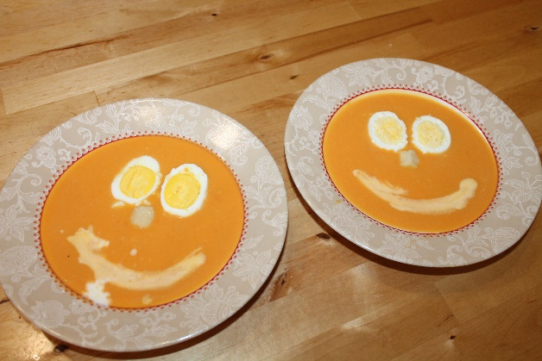
- 2 моркови большие
- 1 луковица
- 200 мл молока
- 50-70 г масла сливочного
- 2 ст. ложки муки
- Перец
- Соль
Для украшения нам понадобятся:
- Сухарики
- Яйца варёные, взятые у наших курочек
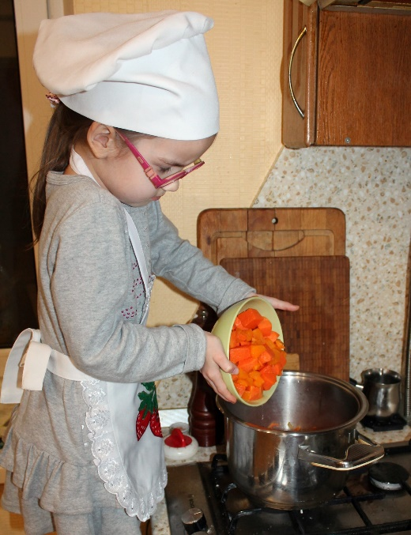
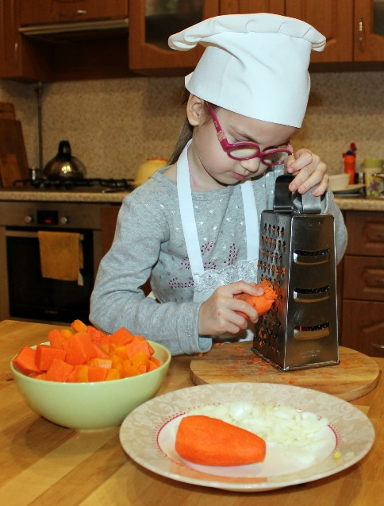
- Сливки 10%
Для начала нужно попросить маму, чтобы она почистила две большие моркови и 1 луковицу. Затем мама режет лук, а нам нужно аккуратно натереть морковь на крупной тёрке. С этим заданием вы справитесь без труда!
Выкладываем все овощи в кастрюлю (нарезанный лук, натёртую морковь и добавляем тыкву, нарезанную крупными кубиками). Вливаем воду (она должна покрывать овощи) и варим 30-40 минут. А пока овощи варятся мама читает одну очень интересную кулинарную книгу «Сказочная кулинария или как тесто гулять побежало». Дайте супу немного остыть и пюрируйте блендером (под маминым присмотром!)
В сотейнике растапливаем сливочное масло, всыпьте муки и помешивайте 1 минуту. Влейте молоко и, помешивая, доведите до загустения. Добавьте соус в тыквенное пюре, перемешайте, доведите до кипения.
Подавайте суп-пюре с сухариками и сливками. Последний этап – самый интересный! Украшаем суп-пюре половинками варёных яиц, сделав из них и сливок забавные рожицы. Приятного вам аппетита! И помните, принимать в пищу следует только полезную еду!

